Jeudi 15 janvier 2026 CM1/CM2
CM 16 J

Thursday 15th january
8h45 : Accueil
Appel, appel cantine, mot du jour : un bassin

8h45 : Opérations
CM1 : 4 356 – 654 = 3 702
9987 : 21 = 475 (12)
CM2 : 8 425 x 456 = 3 841 800
1 598 x 452 = 722 296

8h50 : Calcul mental CM1
Obj : Calculer une décomposition de tête Leçon CM3
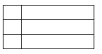
Echauffement : Aide-moi à retrouver mon mot de passe :

S 85 820
E 858 200
A 88 550
P 805 820
V 85 802
R 805 802
U 80 582
B 80 805
O 58 802

S 80 000 + 5 000 + 800 + 20
U 80 000 + 500 + 80 + 2
P 800 000 + 5 000 + 800 + 20
E 800 000 + 50 000 + 8 000 + 200
R 800 000 + 5 000 + 800 + 2

Calcul automatisé :
10 000 + 4 000 + 500 + 40 + 5 = 14 545
30 000 + 2 000 + 20 + 7 = 32 027
80 000 + 8 000 + 800 + 8 = 88 808
100 000 + 20 000 + 5 000 + 400 + 3 = 125 403
200 000 + 9 000 + 600 = 209 600
300 000 + 60 000 + 700 + 2 = 360 702
800 000 + 10 000 + 1 000 + 1 = 811 001
500 000 + 5 = 500 005
10 000 + 5 000 + 500 + 50 + 5 = 15 555
80 000 + 5 000 = 85 000
80 000 + 3 000 + 100 + 40 + 5 = 83 145
60 000 + 7 000 + 40 + 6 = 67 046
70 000 + 5 000 + 800 + 8 = 75 808
700 000 + 10 000 + 3 000 + 400 + 3 = 713 403
700 000 + 10 000 + 400 = 710 400
900 000 + 70 000 + 700 + 2 = 970 702
500 000 + 50 000 + 1 000 + 1 = 551 001
300 000 + 7 = 300 007
50 000 + 8 000 + 700 + 50 + 5 = 58 755
20 000 + 9 000 = 29 000

Problème : Perle trie ses perles, elle a 1 000 perles rouges, 800 perles vertes, 50 perles noires et 2 perles jaunes. Combien a-t-elle de perles ?
Perle a 1 852 perles.

Calcul réfléchi : Compte mystérieux

(2 x 100 000) + (8 x 10 000) + (3 x 100) + 5 = 280 305

(6 x 100 000) + (8 x 10 000) + (6 x 100) + 5 = 680 605

Problème : Prune trie ses perles, elle a 2 000 perles orange, 600 perles violettes, 70 perles bleues et 4 perles jaunes. Combien a-t-elle de perles ?
Prune a 2 674 perles

Clap : 8 000 + 200 + 10 + 5, 50 000 + 1 000 + 300 + 20 + 7, 5 000 + 200, 10 000 + 100, 800 + 20 + 3 8 215, 51 327, 5 200, 10 100, 823

8h50 : Calcul mental CM2
Obj : Diviser de 1 à 10 Leçon CM4
Echauffement : Colorie la bonne réponse.
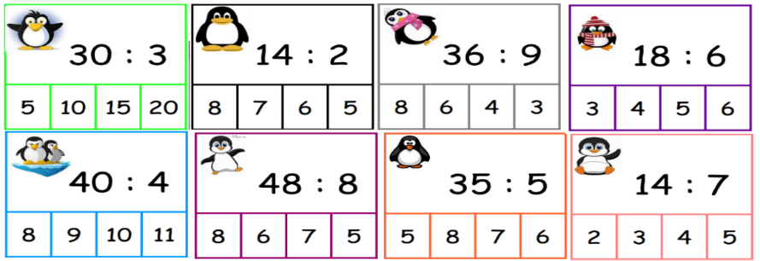

Calcul automatisé :
36 : 4 = 9 21 : 7 = 3 7 = 35 : 5 9 = 9 : 1
8 = 16 : 2 14 : 7 = 2 63 : 9 = 7 3 = 27 : 9
54 : 6 = 9 9 = 81 : 9 60 : 10 = 6 21 : 3 = 7
7 = 70 : 10 72 : 8 = 9 56 : 7 = 8 50 : 10 = 5
30 : 6 = 5 90 : 10 = 9 8 : 4 = 2 10 : 1 = 10

Problème : Mme Boyer veut acheter d’autres crayons pour sa classe. Dans la classe, il y a 6 tables sur lesquelles elle entrepose les crayons. Si elle en achète 48, combien de crayons va-t-elle distribuer également à chaque table ?
Elle va distribuer 8 crayons à chaque table.

Calcul réfléchi : Compte mystérieux
Je pense à un nombre. Je le divise par 7 et j’ajoute 2. Je trouve 11. A quel nombre ai-je pensé ? (63 : 7 ) + 2 = 11
Par quoi diviser 63 pour trouver 7 : 9

Problème : Il y a des soldes chez « Musico ». Les disques compacts se vendent 10 € chacun. Combien peut-on en acheter avec 40 € ?
On peut acheter 4 CD.

Clap : 28 : 7, 70 : 7, 35 : 5, 9 : 3, 6 : 2 4, 10, 7, 3, 3

9h05 : Calcul en ligne CM1
Leçon CL4
Fais les doubles, moitiés, triples, tiers, quarts, quadruples, les multiplications et divisions par 5.
Double de 1 444 1 444 x 2 = 2 888
Moitié de 462 462 : 2 = 231
Triple de 323 323 x 3 = 969
Tiers de 333 333 : 3 = 111
Quadruple de 117 117 x 2 = 234 x 2 = 468

9h05 : Calcul en ligne CM1
Leçon CL4
Résous ces additions par décomposition en utilisant les compléments à 10, 100, 1000… (nombres décimaux) et fais les doubles, moitiés, triples, tiers.

72,8 + …….. = 85
72,8 + 0,2 + 12 = 72,8 + 12,2
17,25 + 9,75 =
18 + 9 = 27

Moitié de 862 862 : 2 = 431
Triple de 312 312 x 3 = 936
Tiers de 963 963 : 3 = 321

9h10 : Dictée de phrase

CM1 : Brusquement, Louise et Marie se retrouvent devant un château.

CM2 : Le petit arbuste fera des petits bourgeons.
9h15 : Apprendre à écrire des mots courants CM1/CM2

CM1 : Un mendiant, le sentier, peupler, l’animation, reverdir

CM2 : Luisant, le milieu, aspirer, le manteau, le bénéfice

9h20 : Géométrie rapide CM1/CM2 et écriture

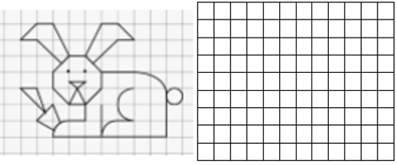
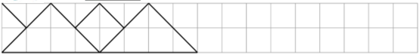
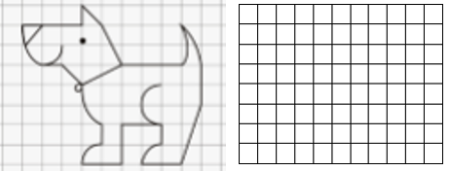
Ecriture : o O
Phrase : CM1/CM2 : Olivia fait les Jeux à Olympie.

9h30 : Mathématiques
Obj : Obj : Savoir placer les fractions sur une droite graduée
Compagnon Maths
Exercices problèmes plus 4,5, 12,13,14 p 48 + Défi
Leçon N7

9h30 : Mathématiques
Obj : Savoir résoudre des problèmes de proportionnalité et organiser les données dans un tableau
Compagnon Maths
Exercices 10,12,14 p 76, 9 p 75
Leçons N12/P4

10h00 : Orthographe
Obj : Savoir comment accorder le nom et l’adjectif en nombre
Observation réfléchie de la langue française(La balle aux mots)
Exercices 1,2,4,7 p 114,115
Leçon O12
10h00 : Orthographe
Obj : Savoir comment accorder en genre et en nombre dans le groupe nominal
Observation réfléchie de la langue française(La balle aux mots)
Exercices 1,2,3,4,5,6
Leçon O13
p 31 : Choisir entre on et ont ; son et sont ; et, es ou e

10h30 : RECREATION

10h45 : Géographie
Voir G21 séance 3 : L’eau dans notre commune

11h45 : REPAS

13h30 : Fluence deuxième lecture et gammes de lecture.

13h35 : Je lis, je comprends CM1/CM2
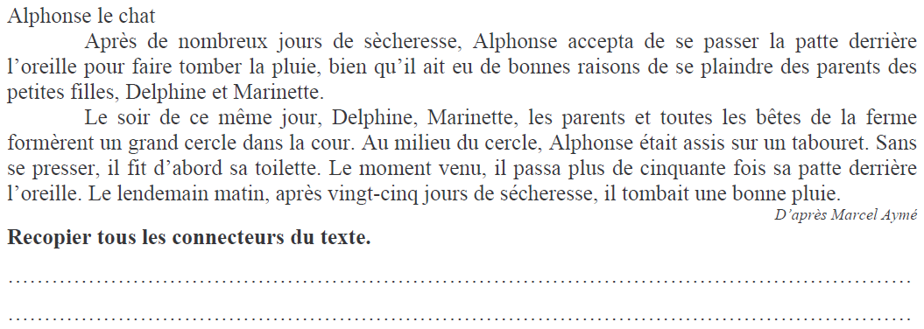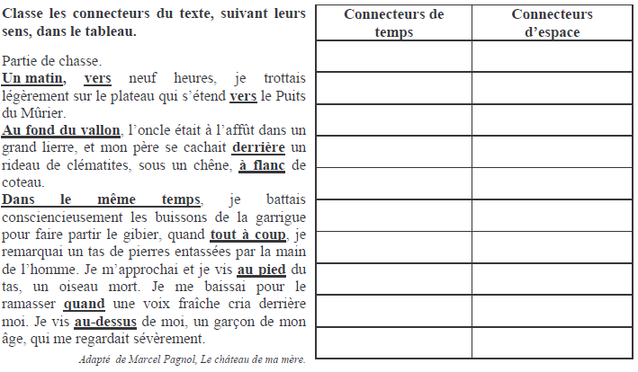
Après –pour –bien qu’ –au milieu –d’abord –le moment venu –après
le soir de ce même jour – Le lendemain matin
vers
au fond du vallon

derrière

à flanc
au pied

au-dessus
un matin
vers

dans le même temps

tout à coup
quand

13h40 : Anglais CM1/CM2
Thursday 15th January Revoir les couleurs, swan : cygne, a black swan : cygne noir
Voir U6 séance 1 année 2 : May I…

14h15 : Vie collective
Obj : Apprendre les gestes de premiers secours.
EC8 année 2 : Les gestes de premiers secours contrôle

15h00 : Education musicale
Obj : Apprendre une chanson en rythme.
Chant (Mer et océan) :
Time for Oceans Les enfantastiques https://www.youtube.com/watch?v=y6bHV6eVyAc&list=RDy6bHV6eVyAc&start_radio=1
C’est de l’eau Les enfantastiques https://www.youtube.com/watch?v=6LxaEGqB7Lg&list=RD6LxaEGqB7Lg&start_radio=1
Santiano Kids United https://www.youtube.com/watch?v=4GMrlYbHQe8&list=RD4GMrlYbHQe8&start_radio=1
L’ours de la banquise : https://www.youtube.com/watch?v=T5fmfG3JguQ
Chant : Pour un monde nouveau : https://www.youtube.com/watch?v=ceXI_uLyWd0&t=90s
La danse des pirates https://www.youtube.com/watch?v=-uKOZEIa3AI&list=RD-uKOZEIa3AI&start_radio=1
Chanson des pirates https://www.youtube.com/watch?v=yeULiErjjys

15h20 : Ecriture des devoirs
Pour jeudi 22 janvier :
Orthographe : lire O12 (CM1) et O13 (CM2)
Géographie : Apprendre G21/S13 contrôle

Pour lundi 19 janvier :
Anglais : apprendre leçon U6 (CM1/CM2)

15h30 : RECREATION

15h45 : E.P.S
Obj : Sport collectif traditionnel
Jouer à des jeux collectifs traditionnels

